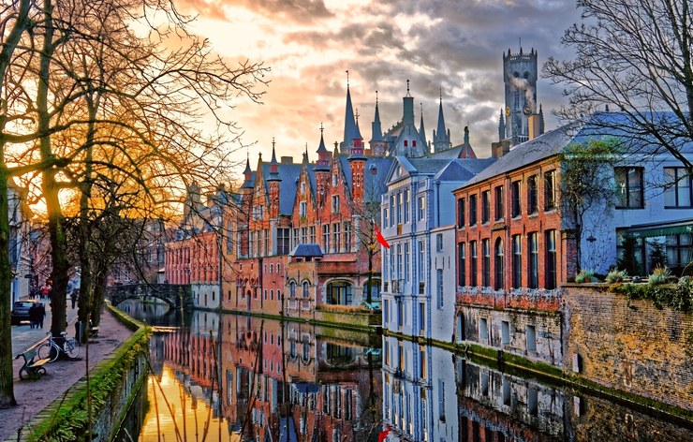
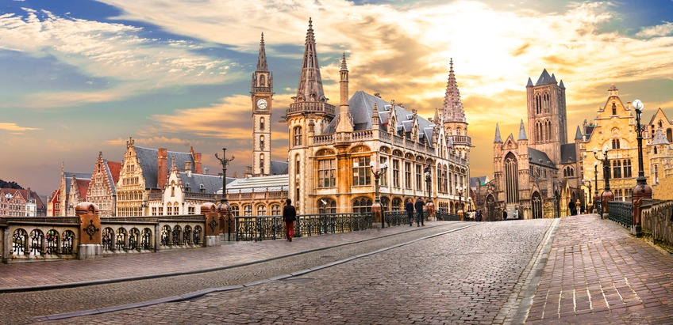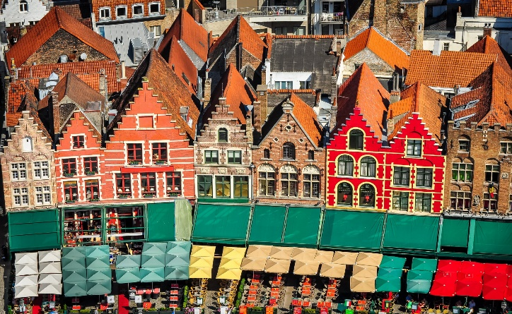
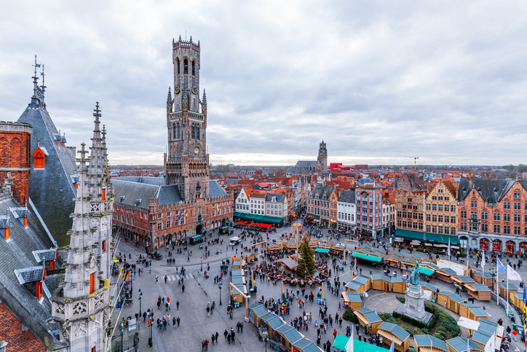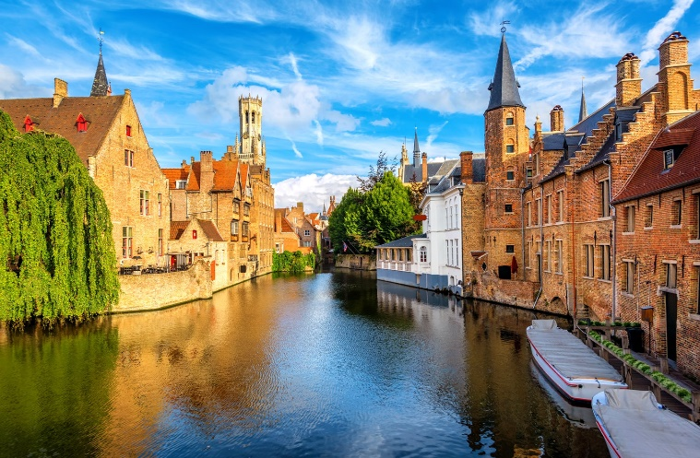
FORMULA IN AEREO - CON ACCOMPAGNATORE IN ESCLUSIVA
1° Giorno 11 giugno 2024 GAND
Trasferimento collettivo dal deposito bus di Arsago Seprio all’aeroporto di Malpensa con il nostro accompagnatore. Disbrigo delle pratiche aeroportuali, imbarco sull’aeromobile e decollo in direzione di Bruxelles. Arrivati in Belgio, nella sua capitale, incontro con il nostro bus locale e inizio del nostro tour. Inizieremo con lo spostarci da Bruxelles a Gand. Pausa libera per il pranzo in centro. Nel primo pomeriggio visita del centro storico di Gand con guida locale parlante italiano (durata: 3 ore). Camminata lungo i pittoreschi Graslei e Korenlei. I frontoni delle loro case delle corporazioni li trasformano senza dubbio in due delle strade storiche più belle di Gand. Da uno dei ponti laterali si può vedere il panorama da cartolina delle tre torri: i campanili della chiesa di San Nicola Cattedrale di Bavone. Una passeggiata sul Korenmarkt, una sosta alla chiesa di San Nicola, all'imponente campanile e la sua sala dei tessuti (entrambi iscritti nella lista del Patrimonio Mondiale) ci porta alla cattedrale di San Bavone. Sulla strada per il Vrijdagmarkt analizziamo il municipio con la sua miscela di stili dal fiammeggiante. Dal gotico al sobrio rinascimento. Al centro del Vrijdagmarkt vigila la statua di Jacob Van Artevelde che Gand prospera di nuovo come nel XIV secolo, quando Giacobbe pose fine al boicottaggio inglese della lana importazioni. Un po' più avanti incontriamo Dulle Griet (“Donna cattiva”), un cannone in ghisa del XV secolo, che pesa più di dodici tonnellate. Attraversato il Lys entriamo nel cortile interno della Casa di Alijn. Questo ex ospizio è ora il Museo del Folklore. Lo squisito complesso fa parte del Paterhol. l'unico quartiere di Gand in cui l'originaria pianta stradale medievale è ancora intatta. Attraverso vicoli tortuosi e strade acciottolate con numerosi ristoranti giungiamo al Castello dei Conti. Questa imponente fortezza (visita esterna) era la residenza del conte delle Fiandre. Successivamente fu utilizzato come tribunale e prigione e perfino una fabbrica tessile. Terminato il giro trasferimento in bus in hotel limitrofo per la sistemazione, cena in ristorante tipico e pernottamento.
2° Giorno 12 Giugno 2024 BRUGES
Dopo la prima colazione in hotel in zona Gand trasferimento in bus alla volta di Bruges. Incontro la guida e inizio della visita guidata di 3 ore. Bruges, capitale delle Fiandre occidentali, è semplicemente fiabesca. Iniziamo la nostra visita con la visita della Grand’Place di Bruges dove troviamo l'imponente campanile di 83 mt. Proseguiamo verso la piazza Jan Van Eyck, un tempo centro della Bruges anseatica. Questa zona era il centro economico e finanziario delle Fiandre tra il XIII e il XV secolo. Molto impressionante le case che testimoniano il ruolo di primo piano di Bruges come centro commerciale ai vecchi tempi. Passiamo il teatro cittadino, la Saaihalle (1399), l'Huis ter Beurze (la prima Borsa), il casello dei pedaggi, ecc.. Un po' oltre arriviamo al Burg, una delle piazze più affascinanti della città. Ora vediamo lo splendido gotico Municipio, la Basilica del Sacro Sangue e della Libertà di Bruges, un tempo tribunale della città, oggi Archivio Comunale. Attraversiamo il mercato del pesce, Piazza dei Conciatori e la pittoresca Dijver e poi entriamo nella chiesa di Nostra Signora . Tra tutti i suoi tesori d'arte c'è la "Madonna con bambino".Da non perdere poiché è l’unica scultura di Michelangelo a nord delle Alpi. Una sosta al St John’s Hospital (ora Memling a Sint-Jan - Hospitaalmuseum) ci permette di vedere uno dei più antichi ospedali conservati in Europa. Concludiamo la nostra passeggiata nella romantica Minnewater e facciamo un'ultima visita al Princely. Pranzo libero in corso di visita. Nel pomeriggio mini crociera romantica sui canali della città e a seguire cena e pernottamento in hotel in zona.
3° Giorno 13 Giugno 2024 ANVERSA
Prima colazione in hotel e trasferimento da Bruges ad Anversa in bus. Incontro con la guida e visita a piedi di 3 ore. Iniziamo la nostra visita alla Stazione Centrale di Anversa. Questo edificio fu costruita alla fine del XIX secolo in stile eclettico e viene chiamata “La Cattedrale della Ferrovia”. Gli abitanti di Anversa. Successivamente proseguiamo verso il quartiere dei diamanti. Per secoli Anversa è stata sinonimo di diamanti. Sebbene la lavorazione dei diamanti sia stata in gran parte trasferita ad altri continenti, il commercio dei diamanti è ancora saldamente radicato ad Anversa. Con persone di tutte le nazionalità è un quartiere colorato dove la comunità ebraica fa sentire molto la sua presenza. Continuiamo la nostra passeggiata sul Keyserlei e sul Meir e passiamo accanto ad alcuni punti di riferimento indicati sulla mappa della moda internazionale degli Antwerp Six. Nel nostro cammino verso il centro storico passiamo al ‘Rubenshouse’ (chiusa per lavori di ristrutturazione), per venticinque anni casa e atelier del Barocco pittore Pieter Paul Rubens. Attraverso la Groenplaats arriviamo alla Cattedrale di Nostra Signora. Questa magnifica chiesa gotica contiene grandi opere d'arte di P.P. Rubens e altri maestri fiamminghi. Quasi accanto troviamo la piazza principale, l'antica piazza del mercato (Grote Markt), la fontana Brabo, rinascimentale Il municipio e le case delle corporazioni del XVI e XVII secolo attirano l'attenzione. Un po' più lontano vediamo la Schelda fiume. La statua di Lange Wapper, demone locale, scruta tutto e tutti. Concludiamo con la passeggiata nel "Vlaeykensgang", un quartiere medievale pieno di strade strette e vicoli ciechi. Pausa per il pranzo in ristorante tipico. Terminata la visita locale arrivo in hotel. Cena in ristorante tipico e pernottamento.
4° Giorno 14 Giugno 2024 BRUXELLES
Dopo la prima colazione in hotel zona Anversa arrivo in bus a Bruxelles. Visita guidata della città di 3 ore. Con guida locale parlante italiano, inizio del giro turistico in autobus che copre tutta Bruxelles luoghi di interesse: l'Atomium, il Palazzo Reale di Laeken, la torre giapponese e il padiglione cinese, il Parco del Cinquantenario, il quartiere europeo, il Palazzo di Giustizia, il Warandepark, la Wetstraat/Rue de la Loi, la cattedrale dei Santi Michele e Gudule, ....Concluderemo la nostra visita a piedi con una passeggiata per il Grand Place/Grote Markt. Le magnifiche case delle corporazioni sono repliche degli edifici del XIX secolo bruciato nel bombardamento francese del 1695. Il municipio gotico domina uno dei più importanti d'Europa bellissime piazze. Prima di un'ultima passeggiata nelle gallerie Hubertus e de Beenhouwersstraat/Rue des Bouchers incontriamo e salutiamo la statua del famoso Manneken Pis. Pranzo libero in centro città. Tempo libero per le visite individuali o per lo shopping. Ad orario convenuto trasferimento in aeroporto a Bruxelles per il disbrigo delle pratiche di imbarco e volo di rientro verso Malpensa. L’arrivo è previsto in serata. Il bus de maria una volta atterrati vi accompagnerà al deposito bus dove 4 giorni prima avrete lascati le auto.
LA QUOTA DI PARTECIPAZIONE CON UN MINIMO DI 20/24 PERSONE PAGANTI E’ DI EURO: 927,00
LA QUOTA DI PARTECIPAZIONE CON UN MINIMO DI 25/29 PERSONE PAGANTI E’ DI EURO: 854.00
LA QUOTA DI PARTECIPAZIONE CON UN MINIMO DI 30/34 PERSONE PAGANTI E’ DI EURO: 800.00
Supplemento singola Euro: 200.00 in totale a camera
OPERATIVO VOLI PREFERIBILMENTE ADATTI AL NOSTRO TOUR E SOGGETTI A RICONFERMA:
11/06/2024 MALPENSA h 8.35 – BRUXELLES h 10.10 - 14/06/2024 BRUXELLES h 19.25 – MALPENSA h 21.00
Incluso già in tariffa un piccolo effetto personale e un bagaglio a mano fino al Massimo di 8 kg
(vedere le misure in sede di riconferma dei voli)
La quota di partecipazione comprende: In Italia transfert in bus a/r dal deposito de maria fino all’aeroporto di Malpensa, trasferimenti indicati con bus locale, accompagnatore de maria viaggi in esclusiva per tutta la durata del tour incluso suo vitto/ alloggio/ volo, trattamento di pernottamento e prima colazione in hotel 3 stelle o categoria superiore, 3 cene in hotel o in ristorante limitrofo, noleggio auricolari per tutta la durata del tour, 4 mezze giornate di visita guidata da 3 h ciascuna in lingua italiana, Canal Cruise a Bruges di 30 minuti, assicurazione medico bagaglio, 1 pranzo tipico ad Anversa, ingressi inclusi: la Cattedrale di San Bavone a Gand, la Chiesa di Nostra Signora a Bruges e la Cattedrale di Nostra Signora ad Anversa.
La quota di partecipazione non comprende: le bevande, tutto quanto non indicato alla voce “la quota di partecipazione comprende”, le assicurazioni annullamento e la tassa di soggiorno in hotel ove prevista
VOLO AEREO ANDATA E RITORNO: da quotare al momento dell’iscrizione, con o senza bagaglio da stiva /da definire in base alla tariffa aerea giornaliera della tratta (documenti necessari per il viaggio: carta di identità o passaporto in corso di validità e validi per l’espatrio con almeno 6 mesi di scadenza residua dalla data del rientro-)
NOTA BENE: Per la prenotazione del viaggio: occorrerà saldare i biglietti aerei andata e ritorno al momento della conferma + versamento di un acconto di euro 200.00 relativo al tour, saldo entro 35 giorni prima della partenza. Al momento dell’iscrizione verrà richiesta anche una copia del documento di identità.
In caso di rinuncia verrà trattenuta la quota del volo aereo (andata e ritorno). La quota di acconto per il tour invece verrà restituita per annullamenti avvenuti ad almeno 20 gg lavorativi prima della partenza, altrimenti seguiranno le varie fasce qui sotto che si modificano in relazione all’avvicinarsi alla data di partenza.
DETTAGLI PER CANCELLAZIONE DEL PACCHETTO SENZA STIPULAZIONE DI ASSICURAZIONE INTEGRATIVA ANNULLAMENTO SULLA QUOTA TOUR:
- Per cancellazioni entro 40 giorni lavorativi prima della partenza: nessuna penale
- Per cancellazioni tra 39-10 gg lavorativi prima della partenza: penale del 50%
- Per cancellazioni a 10 gg lavorativi prima della partenza: penale del 100%
- SONO POSSIBILI A PAGAMENTO VARIAZIONI DI NOME PER I VOLI
NOTE IMPORTANTI
*PER MOTIVI ORGANIZZATIVI IL TOUR POTREBBE SUBIRE VARIAZIONI, MANTENENDO INALTERATO IL CONTENUTO DI VISITE E SERVIZI.
* PER CHI VOLESSE E’ POSSIBILE STIPULARE UN’ASSICURAZIONE INTEGRATIVA ANNULLAMENTO (DA QUOTARSI AL MOMENTO) CHE PROTEGGERA’ IL CLIENTE DA EVENTUALI RINUNCE SU TUTTA LA QUOTA PACCHETTO. I MOTIVI DELL’ANNULLAMENTO DEVONO ESSERE GIUSTIFICABILI E DOCUMENTABILI. QUESTA ASSICURAZIONE VA STIPULATA AL MOMENTO DELLA CONFERMA DEL VIAGGIO (NON A POSTERIORI) E L’EVENTUALE RINUNCIA AL VIAGGIO DEVE ESSERE COMUNICATA IN MANIERA SCRITTA ENTRO 5 GIORNI DAL MANIFESTARSI DELL’EVENTO STESSO CHE IMPEDISCE l’EFFETTUAZIONE DEL TOUR
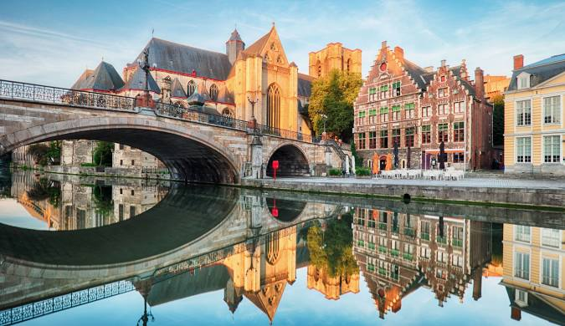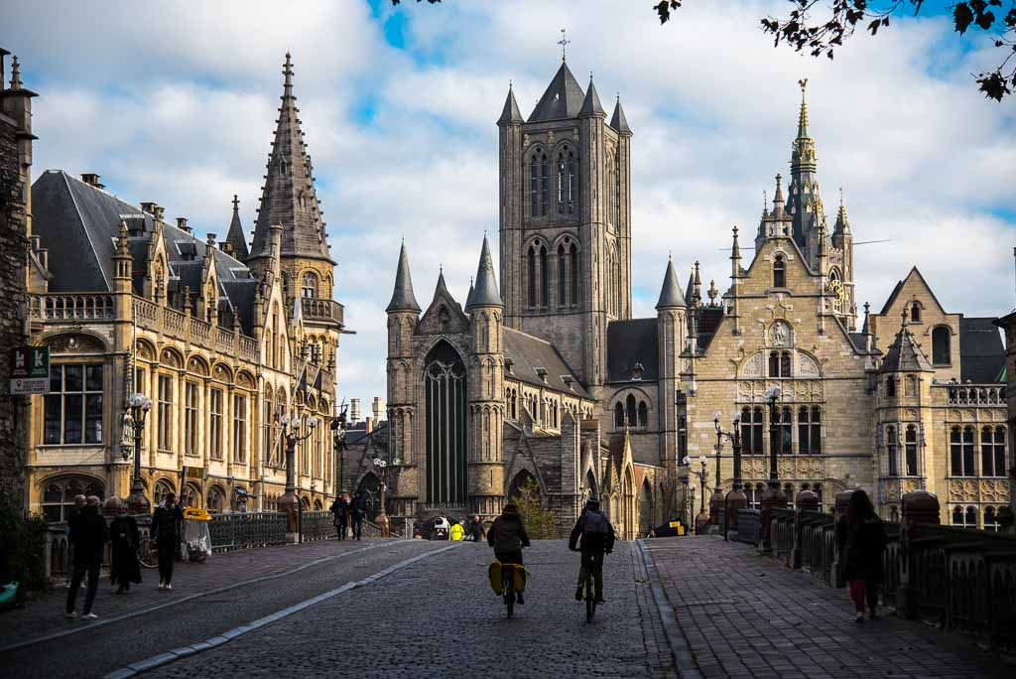

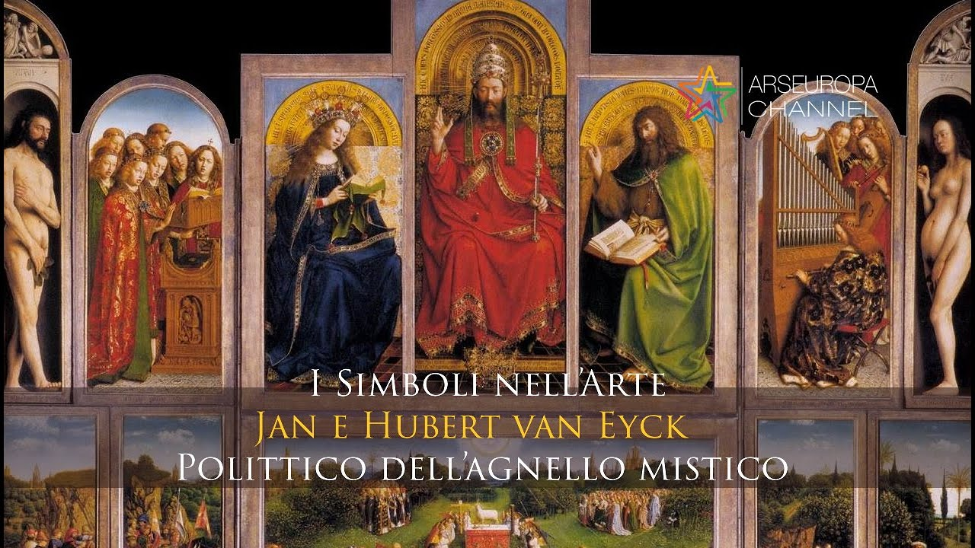
Org tecnica- www.de-maria-viaggi.it termini e condizioni sul sito- tel 0331 273422
mail: demariaviaggi.manu@libero.it

